1. Riešte rovnicu v R 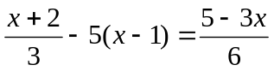 2. Riešte v Z rovnicu 3-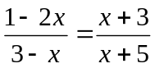

3. Riešte v R rovnicu 1+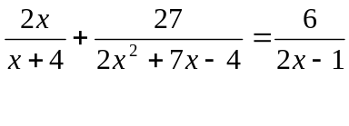
4. Je daná kvadratická rovnica x² – 9x + q = 0 a jeden jej koreň 51. Vypočítajte druhý koreň a absolútny člen q.
5. Ak zväčšíme polomer kruhu o 3, zväčší sa jeho obsah deväťkrát. O koľko percent sme zväčšili polomer?
6.Využitím vhodnej substitúcii riešte rovnice:
6(x²-5x+1) = -14 –( x²-5x+2) ² (x²+2x+4) (x²+2x+3)= 6 3(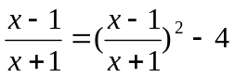 7. Nech x₁ a x₂ sú korene rovnice x²+px+q = 0. Vyjadrite pomocou p a q nasledujúce výrazy.
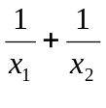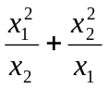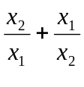

8. Štvorec a obdĺžnik majú obsahy P1 a P2. Dĺžka obdĺžnika je o 9 väčšia a šírka o 6 menšia než strana štvorca. Vypočítajte stranu štvorca.
9. Súčet dvoch čísel je 15, súčet čísel k nim prevrátených je 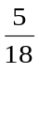. Určte obe čísla.
10. Pravouhlý trojuholník, ktorého odvesny sú v pomere 5:12, má preponu dĺžky 26 m. Aké dĺžky majú odvesny?
11.Súčet čitateľa a menovateľa neznámeho zlomku je 49. Pomer tohto zlomku ku prevrátenému zlomku je 9:16. Určte neznámy zlomok.
12. Pre prístupné hodnoty x, y, n, k riešte rovnice:
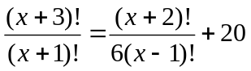 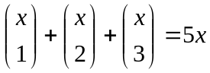 (x!)² + 6= 7x!

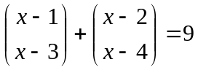 (2x!)² + 3x! - 7 = 0

13. Počet koreňov rovnice 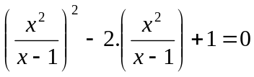 v obore reálnych čísel je
(A) 3 (B) 1 (C) 2 (D) 4 (E) žiadna z odpovedí A až D nie je správna

14. Označme P množinu, ktorá obsahuje všetky riešenia rovnice 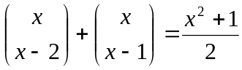
Potom P=
(A) 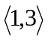 (B) 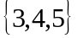 (C) 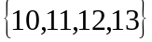 (D) 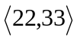 (E) Ø

